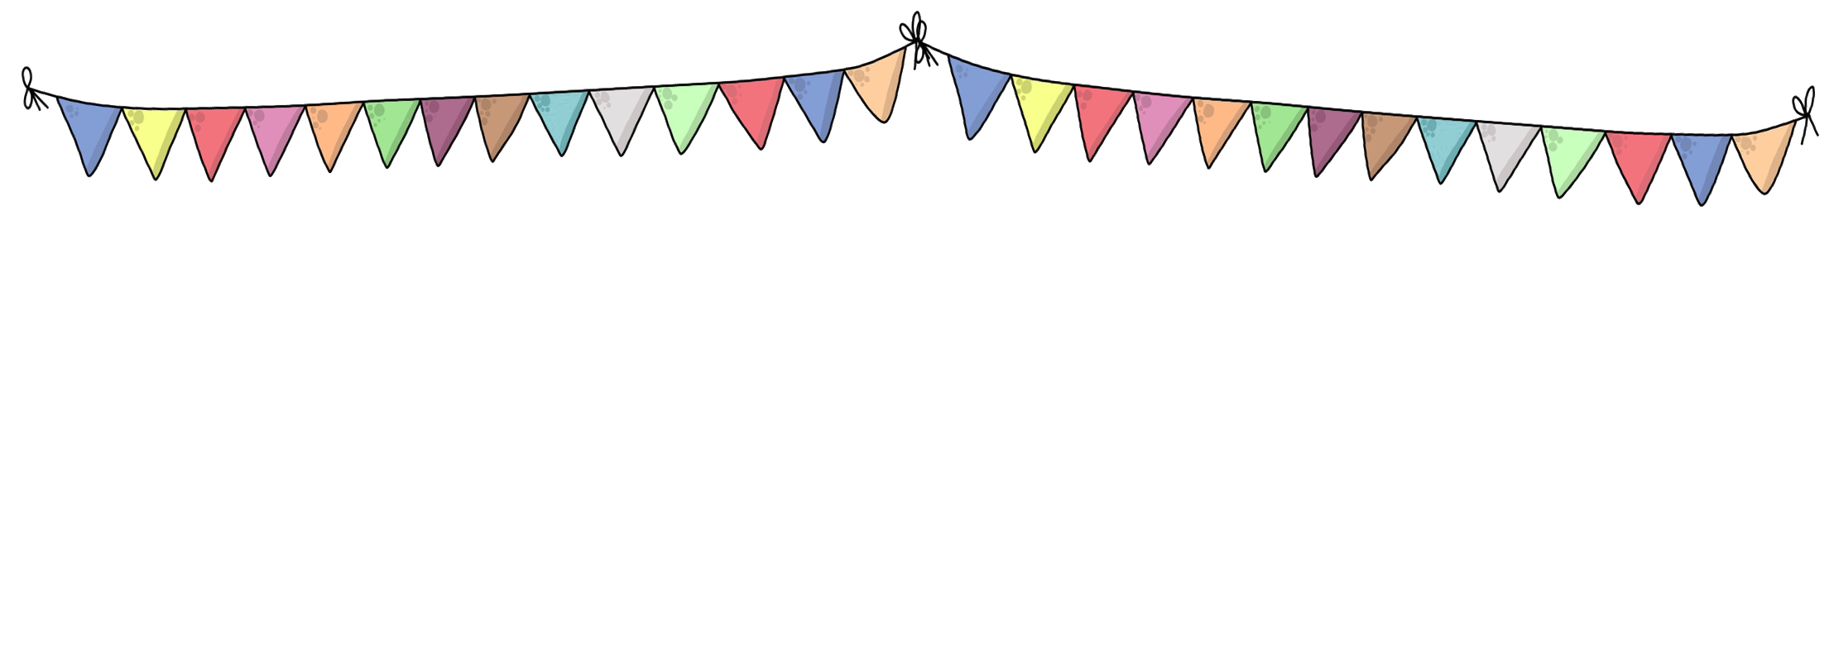

Nachbarschafts-

Flohmarkt Schwarzenbruck

in Gsteinach

22. September 2024

9 - 15 Uhr

Anmeldung über

[naflo_gsteinach@web.de](mailto:naflo_gsteinach@web.de)

Ein Bild, das Text, weiß, schwarz, Haus enthält.

Trödeln und plaudern -

wir freuen uns auf Ihren Besuch!